

Gerar Relatório de OS de Fiscalização
O objetivo desta funcionalidade é gerar o relatório de Ordem de Serviço de Fiscalização, em dois níveis: analítico e sintético, contendo as informações sobre as ordens de serviço de fiscalização, conforme solicitação da CAERN.

Observação
Informamos que os dados exibidos nas telas a seguir são fictícios, e não retratam informações de clientes.
A funcionalidade pode ser acessada no caminho: Gsan > Cobranca > Nova Cobrança > Gerar Relatório de OS de Fiscalização.
No caso do relatório “Analítico” são selecionadas as Ordens de Serviços fiscalizadas, filtrado por Período de Geração, Gerencia Regional, Unidade de Negócio, Localidade Inicial e Final, Situação, Tipo de Retorno e se gerou aceitação de OS.
No caso do relatório “Sintético” são selecionadas as Ordens de Serviços fiscalizadas, filtrado por Período de Geração, Gerencia Regional, Unidade de Negócio, Localidade Inicial e Final.
As OS´s Fiscalizadas serão encerradas por decurso de prazo, ou seja, as que não foram fiscalizadas até o vencimento da sua validade. A verificação da validade da OS será calculada a partir da data da geração, mais um número de dias úteis a ser informado no campo parâmetro geral. A OS fiscalizada é mantida caso a data de validade seja inferior.
Informe os campos que julgar necessários, e clique no botão .
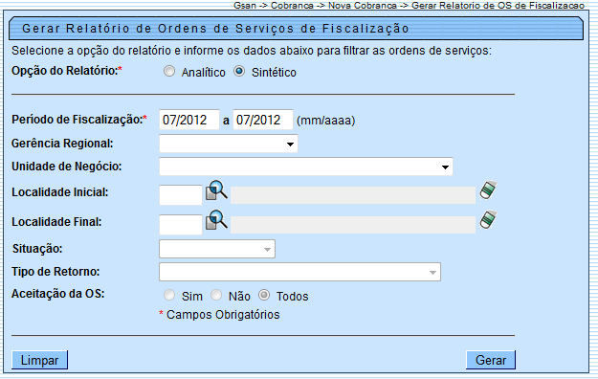

Preenchimento dos Campos
Campo | Preenchimento dos Campos
Opção do Relatório(*) | Campo obrigatório - Selecione uma das opções para gerar o relatório, conforme modelo:  “Analítico”;  “Sintético”.
Período de Fiscalização(*) | Campo obrigatório - Informe o período de fiscalização, no formato mm/aaaa (mês, ano).
Gerência Regional | Selecione uma das opções disponibilizadas pelo sistema, referente à Gerência Regional.
Unidade de Negócio | Selecione uma das opções disponibilizadas pelo sistema, referente à Unidade de Negócio.
Localidade Inicial | Informe o código da localidade inicial, ou clique no botão , link Pesquisar Localidade, para selecionar a localidade desejada. O nome será exibido no campo ao lado.  Para apagar o conteúdo do campo, clique no botão ao lado do campo em exibição.
Localidade Final | Informe o código da localidade final, ou clique no botão , link Pesquisar Localidade, para selecionar a localidade desejada. O nome será exibido no campo ao lado.  Para apagar o conteúdo do campo, clique no botão ao lado do campo em exibição.
Situação | Este campo só será disponibilizado quando a opção escolhida for “Analítico”.  Selecione uma das opções disponibilizadas pelo sistema.
Tipo de Retorno | Este campo só será disponibilizado quando a opção escolhida for “Analítico”.  Selecione uma das opções disponibilizadas pelo sistema.
Aceitação da OS | Este campo só será disponibilizado quando a opção escolhida for “Analítico”.  Selecione uma das opções:  “Sim”;  “Não”;  “Todos”.

MODELO: Relatório de Ordem de Serviço de Fiscalização - Sintético
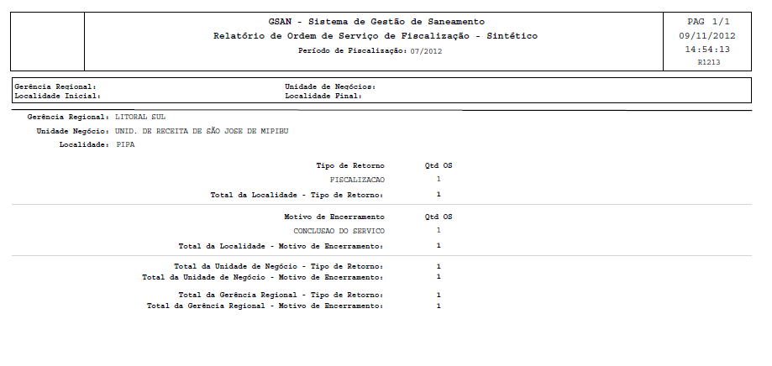

MODELO: Relatório de Ordem de Serviço de Fiscalização - Analítico
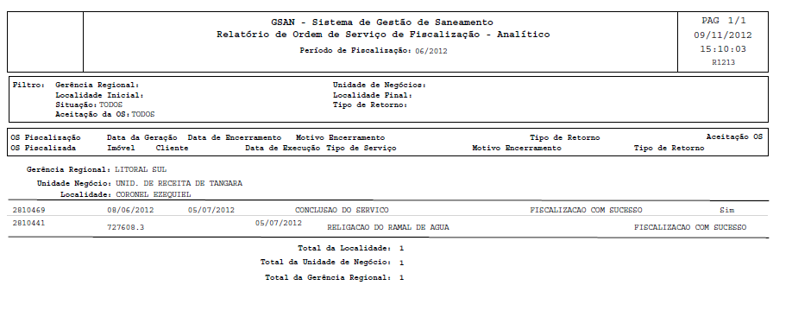

Funcionalidade dos Botões
Botão | Descrição da Funcionalidade
 | Ao clicar neste botão, o sistema permite consultar um dado nas bases de dados.
 | Ao clicar neste botão, o sistema apaga o conteúdo do campo em exibição.
 | Ao clicar neste botão, o sistema limpa o conteúdo dos campos na tela.
 | Ao clicar neste botão, o sistema executa a geração do relatório com base nos parâmetros informados.
Clique aqui para retornar ao Menu Principal do GSAN

